Rasespesifikk avlsstrategi (RAS)
for
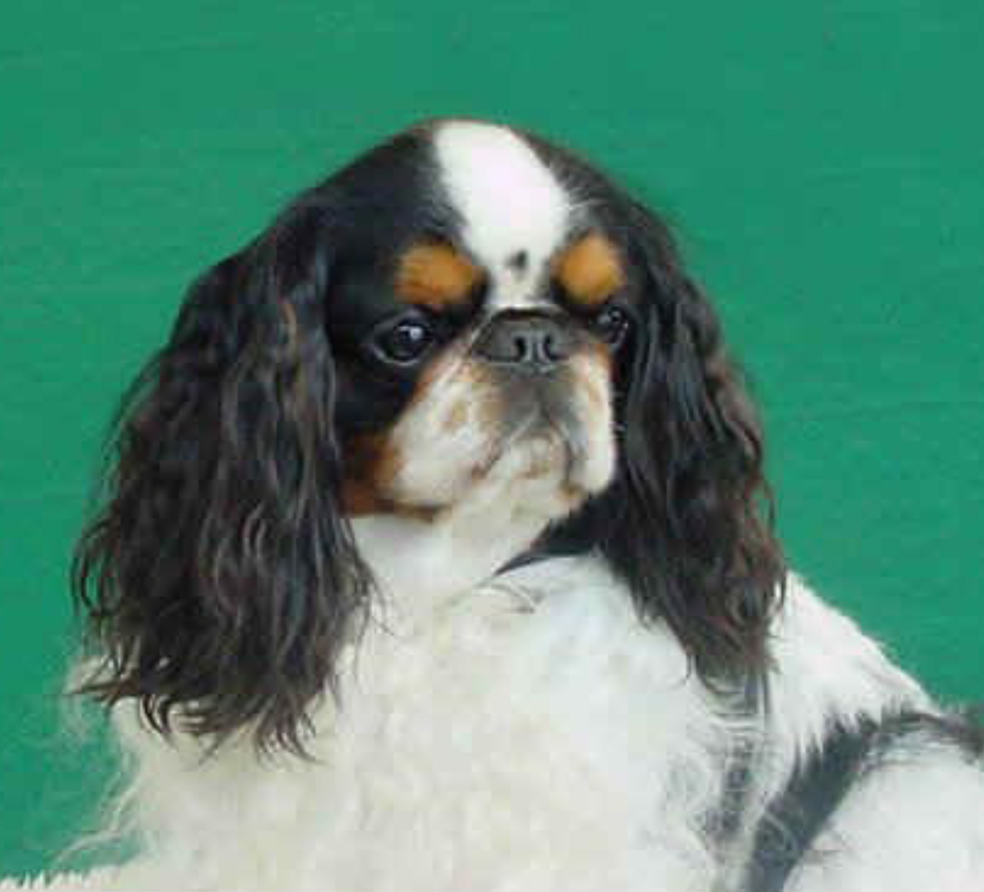
King Charles Spaniel

Gyldig t.o.m. [Dato]


[Sett inn raseklubbens logo]
Innholdsfortegnelse
Innledning 4
Generelt 4
Rasens historie; bakgrunn og utvikling 4
Overordnet mål for rasen 4
Rasens populasjon 4
Populasjonsstørrelse 4
Gjennomsnittlig kullstørrelse 4
Effektiv populasjonsstørrelse 4
Innavlsgrad 4
Bruk av avlsdyr 4
Innhenting av avlsmateriale fra andre land 4
Beskrivelse av kortsiktige og langsiktige mål 4
Prioritering og strategi for å nå målene 4
Helse 4
Generell beskrivelse av helsesituasjonen i rasen 4
Forekomst av helseproblemer, sykdommer og/eller defekter 4
Forekomst av reproduksjonsproblemer 4
Beskrivelse av kortsiktige og langsiktige mål 5
Prioritering og strategi for å nå målene 5
Mentalitet og bruksegenskaper 5
Jaktprøver, bruksprøver og mentaltester 5
Mentalitet og bruksegenskaper i forhold til rasestandarden 5
Beskrivelse av kortsiktige og langsiktige mål 5
Prioritering og strategi for å nå målene 5
Atferd 5
Atferdsproblemer 5
Beskrivelse av kortsiktige og langsiktige mål 5
Prioritering og strategi for å nå målene 5
Eksteriør 5
Eksteriørbedømmelser 5
Overdrevne eksteriørtrekk 5
Beskrivelse av kortsiktige og langsiktige mål 5
Prioritering og strategi for å nå målene 5
Oppsummering 5
Prioritering av viktige kortsiktige og langsiktige mål 5
Plan for videre arbeid i klubben 6

Innledning
En vidunderlig rase som fortjener å bli oppdaget av flere. En venn for livet!
King Charles Spaniel er en miniatyrhund og er først og fremst en selskapshund. Den er også populær som utstillingshund. Rasen har også vært brukt til agility og lydighetstrening.
Det fins ingen spesiell målgruppe for rasen. Alle kan eie en King Charles Spaniel. Rasens elegante tillitsfulle og behagelige mentalitet og passe størrelse gjør at den passer de fleste.
Ofte forveksles den med den mer vanlige Cavalier King Charles Spaniel. Det som fremfor alt skiller rasene er at den noe mindre King Charles Spaniel har en rundere mer kvelvd hodeform, ørene er lavere ansatte og at den har kort nese.

Generelt
Kingen er en intelligent og sjarmerende hund. Den er lett å stelle og tilpasser seg bra. De
elsker familien sin høyt, og de er lykkelige når de får være med familien. De kan være litt reserverte mot fremmede, men venner blir mottatt med stor glede.
Kingen er en snill, vennlig og myk rase. De er livlige, glade og nysgjerrige. Samtidig er de fulle av personlighet, og har både temperament og egenheter. De er lette å oppdra, men det vil ikke si at de bestandig gjør slik man vil.

Rasens historie; bakgrunn og utvikling
King Charles Spaniel har sitt utspring fra de mange varianter av dvergspanielhunder som
var populære ved hoffene i Europa allerede på 1500 tallet. King Charles ble særlig
populær i England. Charles lI av England var svært begeistret for disse hundene, og han
hadde alltid et knippe med seg. Rasen fikk navnet sitt etter han. Første gangen rasen er
nevnt i historien er ved henrettelsen av Maria Stuart av Skottland. Det ble fortalt at den lille
sorte og hvite spanielen til dronningen ble funnet gjømt i foldene på kjolen hennes etter
hennes død på skafottet.
Den første King Charles vist i Norge på en utstilling var en King Charles som ble kalt King. Han tilhørte Fru Margit Hoeg, Bestum. King var black and tan. Han var født og oppdrettet i Leipzig i 1904. King ble vist på en Norsk Kennelklubb utstilling i 1907 og han fikk første prisen i åpen klasse og spesial pris som beste Miniatyrhund. En norsk bok om King Charles Spaniel skrevet av Odd Hauer og publisert i 1953 forteller at dommeren skrev i kritikken: ” En svært fin typisk hund med et veldig godt hode, vakre øyne, god pels og farge. Som Miniatyrhund kunne den vært mindre, men den er innenfor standarden.
I en Norsk kennelklubb utstilling i 1911 ble tre King Charles vist. To av dem var black and tan og kom fra England. Den tredje var en blenheim kjøpt fra Paris og født i 1905. På en utstilling i 1912 arrangert av Norsk Kennelklubb var det ni King Charles Spaniel. Åtte av disse kom fra England. En av kingene var oppdrettet av frøken Marie Knudtson, Ulleberg, Larvik. Hun var også eieren av de importerte kingene.
I 1913 oppnådde frøken Marie Knudtson stor suksess med noen vakre eksemplarer på en stor hundeutstilling i Stockholm Samme året tok frøken Marie Knudtson med 9 eller10 kinger til store hundeutstillinger i Oslo og Drammen. Opp til 1925 var det fremdeles noen kinger som ble vist i Norge. I 1925 forsvant kingene ikke bare fra utstillingsringen, men rasen var ikke lenger å finne i Norge.
Etter 25 år uten King Charles kjøpte Herr Odd Hauer noen svært gode hunder fra England, og med disse startet han opp en god linje for rasen. Han skrev også en liten bok på norsk om King Charles Spaniel. Rasen var ganske populær noen år. Så ble Cavalier King Charles veldig populær og interessen for King Charles forsvant.
Den 15.januar 1986 ble et kull fra Titakin Beberino (importert fra Finland) og Reistos Dark Spirit (importert fra Sverige) født. Dette kullet skal være det første kullet som ble født og registrert i Norge på 25 år. Oppdretteren av kullet var Tove og Per Seringsstad, Stavanger. Eier av Beberino var Aslaug Lorenzen. Det hadde vært noen få kinger i landet i årene som var gått, men de var importert til landet.
I dag er rasen fortsatt liten i Norge. Vi er noen få entusiastiske king eiere som arbeider aktivt for rasen. De siste årene er det importert kinger fra Storbritannia, Irland, Frankrike, Finland og Sverige. De siste årene er det født bare noen få valpekull så det er ikke lett å få kjøpt en valp i Norge. I våre naboland Sverige og Finland er det født flere valpekull enn hos oss.

Overordnet mål for rasen

Eiere av King Charles Spaniel vill på følgende måte fremme rasens utvikling
Etterstrebe friske, sunne og rasetypiske King Charles Spaniel. En god helse som muliggjør et langt liv.
Dette vil vi gjøre gjennom å teste kingene våre, innhente Information om rasens helsestatus, eksteriør utvikling og mentale status i Norge, våre naboland og andre land der vi har kontakt med oppdrettere og eiere av rasen, og lytte til forslag på hvordan vi kan etterstrebe dette. Ha et tett samarbeid med andre land og da spesielt Sverige.
Med å gi informasjon til oppdrettere og hanhunds eiere håper vi å kunne øke kunnskapen og forståelsen for avlsspørsmål og derigjennom føre rasens utvikling fremover.
– Samarbeide aktivt for det beste for rasen.
– Medvirke til å holde innavls grad på så lav nivå som mulig i hver enkel kombinasjon.
– Til avl ikke bruke for unge individ
-Følgje regler og forordninger som har med avlsarbeid å gjøre.
– NKK: s grunnregler
– Nkk’s avlspolitikk
- King Charles Spaniel’s RAS dokument.
-Etiske retningslinjer for avl og oppdrett laget av raseutvalget for King Charles Spaniel

Rasens populasjon

Populasjonsstørrelse
Valper og importer frå 1984 – 2013 registrert i NKK.
1984  1 | 1985 | 1986  10 | 1987  8 | 1988  5 | 1989  8
1990  15 | 1991  14 | 1992  11 | 1993  9 | 1994  6 | 1995  9
1996  4 | 1997  6  5+1 import | 1998  18  13 + 5 import | 1999  9  8+1 import | 2000  6  3+3 import | 2001  5  3+ 2 import
2002  10 | 2003  8  4 + 4 import | 2004  12  9+3 import | 2005  11  5+6 import | 2006  12  8+4 import | 2007  12  10+2 import
2008  8  6+2 import | 2009  6  3 + 3 import | 2010  7  5 + 2 import | 2011  3  1+ 2 import | 2012  1  1 import | 2013  2  2 import
2014  14  12 + 2 import | 2015  2  2 import | 2016  2  2 import
Importer fra Sverige, Finland, Storbritannia og Frankrike. I tillegg til valper og importer som står i skjemaet et det importert flere King Charles som ikke er blitt omregistrert i NKK. De fleste av disse er fra Sverige.

Gjennomsnittlig kullstørrelse
2,7 valper( 2000 – 2011)

Effektiv populasjonsstørrelse
I Norge blir det født svært få valpekull.

Innavlsgrad
Tidligere var det mye mer innavl på rasen enn det er i dag.

Bruk av avlsdyr
Hanner fra Sverige, Finland, Storbritannia, Frankrike i tillegg til norskregistrerte.

Innhenting av avlsmateriale fra andre land
De siste årene er flere King Charles blitt importert fra Sverige, Finland, Frankrike og Storbritannia.
Antall valper I Storbritannia: 217 i 2012, Frankrike 85 i 2011 (2012 enda ikke publisert) og 172 i 2010, Finland 16 i 2012, Holland 0 in 2012; Sweden ca.. 20.

Beskrivelse av kortsiktige og langsiktige mål
Rasen trenger flere seriøse entusiaster som ønsker å ha valpekull. Hjelpe nye som er interessert med å få kjøpt valper etter sunne linjer.

Prioritering og strategi for å nå målene
[Sett inn tekst]

Helse

Generell beskrivelse av helsesituasjonen i rasen
Sykdommer og defekter som forekommer i rasen. Sykdommer som man i avl må ta hensyn til.
Arvelig hjertefeil
Mitralisendocardos
Arvelig sykdom som fremfor alt rammer klaffene mellom venstre kammer og neste kammer.
Sykdommen er uhelbredelig men kan lindres gjennom medisinering.
Arvelige øyenforandringer
PHTVL/PHPV- Persisterande Hyperplastisk Tunica Vasculosa Lentis/Persisterande Hyperplastisk Primär Vitreus.
En del King Charles Spaniels er diagnostisert med den arvelige øyedefekten PHTVL/PHPV, men ikke i den utstrekning at det skulle være nødvendig med et helseprogram. Viser til undesøkelser gjort i Sverige. Alle tilfeller i Norge er av svak grad.
Vannhode – få kjente tilfeller. Ingen oversikt over antall tilfeller.
SM – Syringomyelia
Et kjent tilfelle i Norge på importert valp. Denne hunden ble aldri avlet på og heller ikke kullsøskenene.
Patellaluxasjon
Anomalier
Haleknekk eller valper født med ulik lengde på halen er en ofte forekommende defekt,
Siden kupering er forbudt lever hunder med haleknekk et godt liv uten noen problemer med dette. Dommere skal ikke fokusere på dette.
Sammenvokste tær er ingen feil og blir beskrevet i rasestandarden. Defekten opptrår på en eller flere valpar i nesten alle kull på en eller flere poter.
Forekomst av helseproblemer, sykdommer og/eller defekter
Øyenlysning – resultat Dog web viser forekomsten av sykdommer på øynene.
Hjerte – viser til undersøkelse gjort i Sverige der norske kinger deltok.

Forekomst av reproduksjonsproblemer
En del valpekull er små.

Beskrivelse av kortsiktige og langsiktige mål

Etiske retningslinjer for avl og oppdrett
Norsk Miniatyrhund klubb følger Norsk Kennel Klubb sine etiske retningslinjer for avl og oppdrett. Som et tillegg til pkt. 4 har rasen King Charles Spaniel utarbeidet noen særregler for sin rase.
Hjerte
- Hund som blir brukt i avl skal være hjerteundersøkt innen tolv (12) måneder før paring
- Hund som blir konstatert med noen grad av hjertefeil skal ikke brukes i avl.
Hanhund som ved sju (7) års alder har hjerta UA, men som senere får blåselyd kan bli brukt i avl.
- Hjerteundersøkelsen må bli utført av veterinær med spesialkompetanse.
Øyne
- Hund som skal anvendes i avl skal øyenlyses før avlsdebut etter 1 års alder.
Det anbefales at valper øyenlyses før levering.
Hund som har konstatert alvorlig øyensykdom skal ikke brukes i avl.
- Øyenlysningen skal fortas av veterinær med spesialkompetanse.
- PHTVL grad 1 og svak grad av RD aksepteres i parring med hund uten øyenforandring.
Patella
- Alle avlshunder bør kneledd testes.
Hund med grad 1 kan bli brukt sammen med en hund som er fri.
SM- Ikke avle på for unge hunder.
Ikke avle på hunder som viser symptom som kan være SM.
Følgje med i hva forskningen sier og forslag til regler for avl som er foreslått av bl.a. Claire Rusbridge.
Der det er tvil - ta MRI
Disse undersøkelsene ble gjort i Sverige med deltagelse av norske King Charles.
Eftersom det är känt att den närbesläktade Cavalier King Charles Spaniel sedan länge haft problem med blåsljud på hjärtat, var det intressant att även starta en undersökning på King Charles Spaniel. 1993 gjordes i samband med en utställning, en undersökning av Docent Clarence Kvart på 51 hundar. Resultatet visade att situationen angående hjärtfel sannolikt är likartad i de två raserna. 2003 undersöktes vid en utställning, ett större antal hundar återigen av Clarence Kvart och veterinärstud. Anders Odhelius, resultat av 40 undersökta hundar: 7 hundar över 7 år hade blåsljud, 1 hund på 3 år hade blåsljud.
Veterinärstuderande/numera veterinär Anders Odhelius genomförde ånyo gratis undersökningar med anledning av ett examensarbete under hösten 2004 i Helsingborg och i Uppsala. Flera hundar visade sig ha blåsljud. Resultat: 102 King Charles Spaniels (52 tikar och 50 hanar) undersöktes, av vilka 30, visade sig ha blåsljud av varierande grad (1-6). 10 tikar av 52, hade blåsljud, 20 hanar av 50, hade blåsljud. Inga blåsljud upptäcktes på hundar under 3 års ålder. Hanar drabbas tidigare än tikar.

Prioritering og strategi for å nå målene
Prioritere å hjerte undersøke hunder før de blir avlet på.

Mentalitet og bruksegenskaper

Jaktprøver, bruksprøver og mentaltester
[Sett inn tekst]

Mentalitet og bruksegenskaper i forhold til rasestandarden
[Sett inn tekst]

Beskrivelse av kortsiktige og langsiktige mål
[Sett inn tekst]

Prioritering og strategi for å nå målene
[Sett inn tekst]

Atferd

Atferdsproblemer
King Charles Spaniel er en selskapshund som skal ha et vennlig temperament. Den beskrives ofte som sky og reservert. Ingen former for aggressivitet er tillatt.
En bestemt oppfattning fra oppdrettere i Skandinavia er at King Charles Spaniel idag er en sunnere hund med bedre temperament enn for 20 år siden.

Beskrivelse av kortsiktige og langsiktige mål
Bruke dyr med godt temperament som er i henhold til rasestandarden.

Prioritering og strategi for å nå målene
Eksteriør

Eksteriørbedømmelser
Sammenfatning fra dommerkritikker i Skandinavia:
Stort sett sunne hunder med bra bevegelser, bra helhetsinntrykk, utmerket temperament men ofte litt for store, kunne ha bedre brystkorg og bedre plasserte ører (for høyt ansatte).
En bestemt oppfatning fra oppdrettere i Skandinavia er at King Charles Spaniel i dag er en sunnere hund med bedre temperament og bedre bevegelser enn for 15-20 år siden.
Kommentar: Det ble fortalt at King Charles Spaniel ofte ble bedømt sittende på eierens/handlerens arm, dette kan forklares i at det er en ”hoderase”. Rasen bedømmes av flere dommere etter hodets eksteriør detaljer. Man festet seg først ikke så mye med hundens fysikk eller bevegelser Dårlige rygger og bevegelser forekom oftere.

Overdrevne eksteriørtrekk

Beskrivelse av kortsiktige og langsiktige mål
Ha en rase som bevarer de positive egenskapene og det karakteriske for rasen, men der en arbeider aktivt for god helse.
Bevare rasens utmerkede egenskaper og ikke minst det vennlige temperamentet og den tillitsfullhet som karakteriserer King Charles.

Prioritering og strategi for å nå målene
Oppsummering

Prioritering av viktige kortsiktige og langsiktige mål
I fremtiden å ha en rase som bevarer de positive egenskapene og det karakteristiske for rasen, det vennlige temperamentet og god helse.

Plan for videre arbeid i klubben
Få flere til å få øynene opp for denne herlige rasen. Slik det er nå er vi for få aktive som jobber for rasen.
Samarbeide med andre land, importere nye individ og følge reglene for avl.

